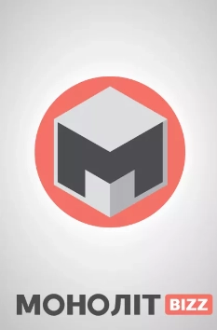

**Моноліт Bizz**

Команда авторів Моноліт Bizz - це об'єднання талановитих та завзятих людей. Ми всі дуже різні. Але маємо одну спільну любовь - читання! І одну спільну

мету - створити для вас по-справжньому цікавий і корисний продукт! Ми вже маємо чималий асортимент і продовжуємо працювати в сфері проєктів категорії «smart». Серії інфографік та самарі - інноваційні продукти, що дозволяють отримати максимальну користь від читання при мінімальних витратах часу. Видання представлені у трьох форматах - книжному, графічному та аудіо. Ці книжки позитивні, зрозумілі й легкі для сприйняття, вони покликані розвивати інтелект та м’які навички, збільшувати усвідомленість.